Interacción Hombre Computadora
Trabajo Practico Especial N° 1
Evaluaciones heurísticas, observacionales y participativas del sitio ATW, construida por el grupo N°2.
Grupo N°2
Azarola, Ivana
Buireo, Juan Martin
Noriega, José
Sespede, Braulio
15/05/2013

Evaluaciones

Todas las evaluaciones se realizaron en el navegador Firefox 14.0.1

Evaluación Heurística:

Página principal:
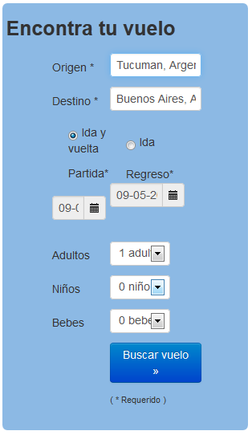
Se encontraron varios problemas con la pagina principal. Primeramente, en la selección de fechas, cuando uno elige la fecha deseada, esta se muestra incompleta ya que el cuadro es muy pequeño. También, el botón con el símbolo de calendario no funciona y eso presenta confusión, ya que uno tiene a seleccionarlo para visualizar las fechas. Cuando se mueve el cursor por encima de las fechas, este se transforma al símbolo de prohibido, pero el campo es clickeable igualmente. Tampoco puedo seleccionar otro mes. Finalmente, cuando selecciono “ida” y vuelvo a seleccionar “ida y vuelta”, los cuadros de las fechas se desalinean.
Segundo, en la selección de origen/destino, el tamaño del cuadro es muy pequeño y no permite ver el nombre completo del origen/destino. También los cuadros de la selección de pasajeros son muy pequeños y las palabras no se ven en su totalidad. Y por último, cuando no completo el campo de origen/destino, me aparecen los errores pero si yo clickeo en los campos, los errores desaparecen.
Finalmente, el logotipo de la pagina es muy claro y pasa completamente desapercibido.

Página de resultados:

Los filtros son solo seleccionables mediante doble click, excepto el filtro “Todas” y además, al mover el cursor sobre el texto de cada filtro, el cursor se vuelve clickeable, pero el texto no.
A simple vista, los resultados no parecen seleccionables, parecen una lista con información, y cuando se mueve el cursor por encima de ellos, este no presenta ningún comportamiento. Además si clickeo y arrastro, puedo seleccionar varios viajes a la misa vez, de hecho se pueden seleccionar todas las “idas” y todas las “vueltas”.
Es confuso el tema del precio, ya que no se sabe si el precio total o el precio especifico de cada vuelo. De ser el precio especifico, esto implicaría que el usuario tiene que calcular el precio el mismo. Tampoco se ve los detalles del total ni el precio por persona.
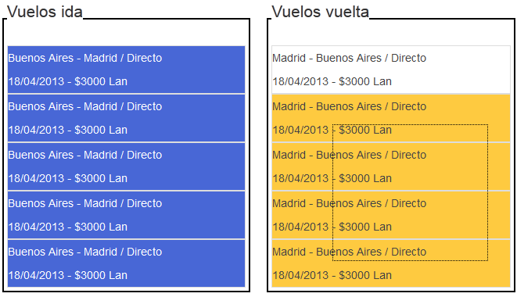
Ninguno de los vuelos muestra el horario de partida.

Página de pasajeros:

La información básica está ubicada en el borde izquierdo, lo cual puede resultar confuso, ya que como se tiende a leer de izquierda a derecha, la información importante se pone del lado derecho. Esto hace que resulte confuso cual es el propósito de la pagina. Además la información básica no muestra el horario, el país, la fecha, el aeropuerto, detalles del precio ni la cantidad de pasajeros. Pareciera ser que el sitio oculta información. También al mover el cursor sobre los textos, este se torna clickeable cuando los textos no lo son.
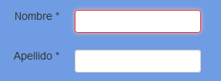
Cuando se intentan llenar los campos de los pasajeros, estos se tornan rojos. Pareciera ser que el propósito es para que el usuario sepa que esta escribiendo sobre ellos, pero si el usuario es daltónico o tuviese algún otro impedimento en la vista, pierde su propósito. Pero si el usuario no padeciera ninguno impedimento, de todas formas resulta confuso, ya que el color rojo es usado por convención para errores o prohibiciones. Con respecto al campo DNI, al escribir letras, el campo se mantiene con el color rojo, para indicar caracteres erróneos, lo cual es correcto. Pero si se hace click por fuera del campo, este vuelve a su color normal, dando la sensación que el error desapareció. Además, uno puede continuar a pesar de haber escrito el error. Este formato de los cuadros rojos se mantiene en el resto de las paginas.

Página de pago:

No especifica de quien necesita los datos (el que está realizando la compra o el titular de la tarjeta).

Página de confirmación:

Esta página muestra la información básica que se venía mostrando a lo largo de todo el proceso de compra, no muestra información adicional de ningún tipo y no permite realizar ninguna acción excepto confirmar, obligando al usuario a realizar una única acción únicamente. No se entiende el propósito final de esta página. Al hacer click sobre el botón de confirmar, aparece la pagina inicial y no se muestra ninguna notificación que diga si la compra se realizo con éxito.
El texto de ayuda es muy extenso, y no provocan ganas de leerlo.

Observaciones generales:

En las distintas etapas de la compra, la única forma de volver para atrás es usando el Hilo de Ariadna, proporcionando un único camino al usuario.
Si durante cualquier instancia de la compra el usuario selecciona “contacto” o “ayuda”, es re direccionado a otra página, perdiendo todo lo que había realizado hasta el momento. Además esta nueva página no ofrece ninguna forma de volver para atrás, excepto volviendo al home, perdiendo todo lo que había hecho hasta el momento. El botón vuelos vuelve al home, a la página de búsqueda, lo cual es incoherente con lo que el botón pareciera ofrecer. Uno esperaría que le muestre un listado de vuelos.
La ayuda provista por el sitio, el texto es muy extenso y abruma al usuario. Le complica al usuario la búsqueda de una solución a un problema que puede ser simple.
En ningún momento se sabe el precio por pasajero.

Evaluación Observacional.

Usuarios Representativos:

Nombre: Sara.
Edad: 20 años.
Estado: Soltera.
Profesión: Estudiante universitario.
Manejo de tecnología avanzado.

Nombre: Horacio.
Edad: 55 años.
Estado: Casado con dos hijos.
Profesión: Abogado de multinacionales.
Manejo de tecnología intermedia.

Escenarios:

- Comprar un vuelo de Buenos Aires a Córdoba, ida y vuelta, filtrando por escalas y por aerolíneas.
- Comprar un vuelo de ida, de Tucumán a Mendoza, con 3 pasajeros, ordenando los resultados por escalas, utilizando la ayuda provista por el sitio.

Usuario: Sara
Escenario 1:
- Le molesto que no estén alineados la “ida y vuelta” con “ida”.
- Buscar “Cordoba” en el destino no autocompleta.
- Le gusto los calendarios (piolas).
- No le funciono el icono del calendario, y sobre la fecha le apareció el cursor de prohibido.
- No podía ver el texto entero al seleccionar pasajeros.
- No puede hacer click sobre la opciones del carrusel.
- El botón de “Buscar Vuelo” estaba “deforme”, se desperdiciaba espacio.
- Intento clickear sobre el texto “Requerido”.
- Busco un vuelo.
- No funcionan los filtros, los puede seleccionar si clickea muchas veces.
- Selecciono ofertas, luego ayuda.
- Selecciono vuelos y volvió al home, y expreso descontento porque perdió su búsqueda.
- Volvió a buscar un vuelo.
- No selecciono ninguno vuelo y continuó
- Volvió atrás.
- Dijo que no hay indicio de que los vuelos sean clickeables.
- Selecciono un vuelo y continuó.
- Escribió el DNI con error y lo reconoció.
- Se quejo de que no había un botón para volver atrás.
- Cuando no completo ningún campo, y quiso continuar se le solaparon los errores.
- Completo los campos pero los errores permanecían, y el usuario se mostro confuso, sin saber cómo hacer para que “desaparezcan”.
- Intento clickear los textos de la información básica.
- Destaco errores ortográficos.
- Confirmó la compra.
- Se mostro molesto cuando no apareció ningún tipo de información que le indique que la compra se realizo con éxito.

Escenario 2:
- No presento problemas al principio.
- Volvió a destacar errores ortográficos.
- No presento problemas al ordenar
- No le quedo claro si el filtro afectaba la ordenación.
- Volvió a quejarse por no haber un botón que le permita volver atrás.
- Selecciono la ayuda, pero después no pudo volver para atrás.
- Tuvo que realizar la búsqueda nuevamente.
- Confirmó la compra.

Usuario 2: Horacio
Escenario 1:
- Presento problemas para el auto completado de la palabra “Cordoba”.
- Se confundió en la fecha, ya que aparece el símbolo de prohibido.
- Intento hacer click en “Requerido”.
- Busco su vuelo.
- Se frustró con el filtrado, ya que no entendía como funcionaba.
- Arrastrando el cursor, selecciono varios vuelos, confundiéndolo.
- Intento hacer click en la información básica.
- Continuo con los siguientes pasos sin problema alguno.

Escenario 2:
- Quiso elegir un aeropuerto pero no encontró la opción.
- Presento el mismo problema con las fechas que en el escenario 1.
- Busco un vuelo.
- Intento utilizar la ayuda, pero le costó trabajo encontrarla.
- La ayuda le pareció muy extensa, y decidió no leerla.
- No encontró un botón para volver atrás.
- Tuvo que reiniciar su búsqueda.
- Busco un nuevo vuelo.
- Se sorprendió que no le pidieran las edades de los pasajeros.
- No entendió porque se mostraba un solo pasajero
- Continuó con los siguientes pasos sin problemas.

Evaluación Participativa.

Se definió el siguiente cuestionario para intentar hacer una evaluación general del sitio. El objetivo es entender la perspectiva general del usuario, sin entrar en muchos detalles.
Cuestionario:
- Brevemente, describa la primera impresión del sitio.
- Utilice entre una y tres palabras para describir el sitio.
- ¿Le gusto la estética? ¿Por qué?
- ¿Tuvo alguna dificultad en todo el proceso? Nómbrelas.
- Mencione alguna cosa que cree que le falta al sitio.
- ¿El sitio le inspiro confianza?
- ¿Volvería a utilizar este sitio? ¿Por qué?

Usuario: Sara
- Compacta y ordenada
- Poco feedback visual, los vuelos no parecían clickeables.
- Si, buen uso de los colores.
- Si, al usar la ayuda no pude volver atrás y tuve que reiniciar mi compra.
- Un botón que permita volver atrás, cuando estás haciendo la compra.
- A pesar de algunos errores, parece un sitio serio.
- Si, porque me gusto su organización.

Usuario: Horacio
- Rara organización de la pagina en general
- Simple, no es estética e incoherente
- Si pero no los colores, mucha mezcla
- No entendí los filtros y pude seleccionar varios vuelos.
- Búsqueda avanzada en el inicio y mas información durante la compra.
- No mucha, la estética y la organización no son agradables.
- Si solucionan los problemas, si.

Conclusión.

Una vez hechas las evaluaciones, se ve que cada una presenta una observación particular, pero algunos aspectos generales se repiten. A pesar de algunos errores e incoherencias, los usuarios estuvieron satisfechos con el sitio.
Sugerencias:
- Agregar un botón para volver atrás, además del hilo de Ariadna
- Solucionar el tema de los filtros.
- Hacer el botón del calendario clickeable y no el campo.
- Poner la “Información Básica” en el margen derecho.
- Agrandar los campos para que se muestren los textos en forma completa.
- Poner “Ayuda” en cada instancia de la compra, donde la información cambia dependiendo en que etapa se encuentre. Presentar toda la “Ayuda” en un solo texto es demasiado para el usuario.
- En “Contactos”, agregar un botón para volver atrás y no perder todo lo que el usuario hizo.
- Explorar con otra paleta de colores.

